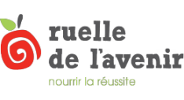

Capsule 1 – Pause 1

**Lecture en groupe (20 min)**



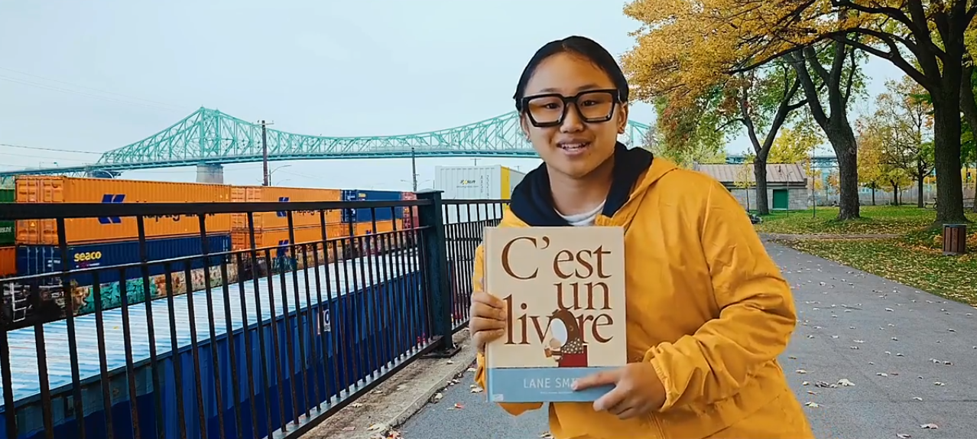

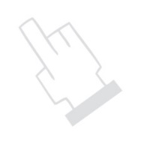

**Matériel requis**

**Livre *C’est un livre***

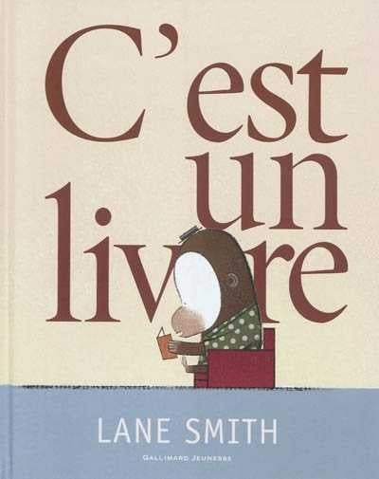

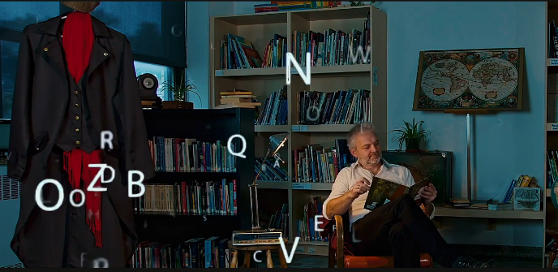

**Étape 1**

**Réfléxion**

Avant la lecture, vous pouvez discuter du rôle du livre avec vos élèves.

**Étape 2**

**Lecture**

En grand groupe, faire la lecture du livre « C’est un livre » écrit par Lane Smith.

**Durée approximative**

20 minutes

**Matériel fourni**

1 exemplaire du livre *C’est un livre*

**Rappel des notions**

Voilà un livre à découvrir. Profitons-en pour se poser quelques questions !

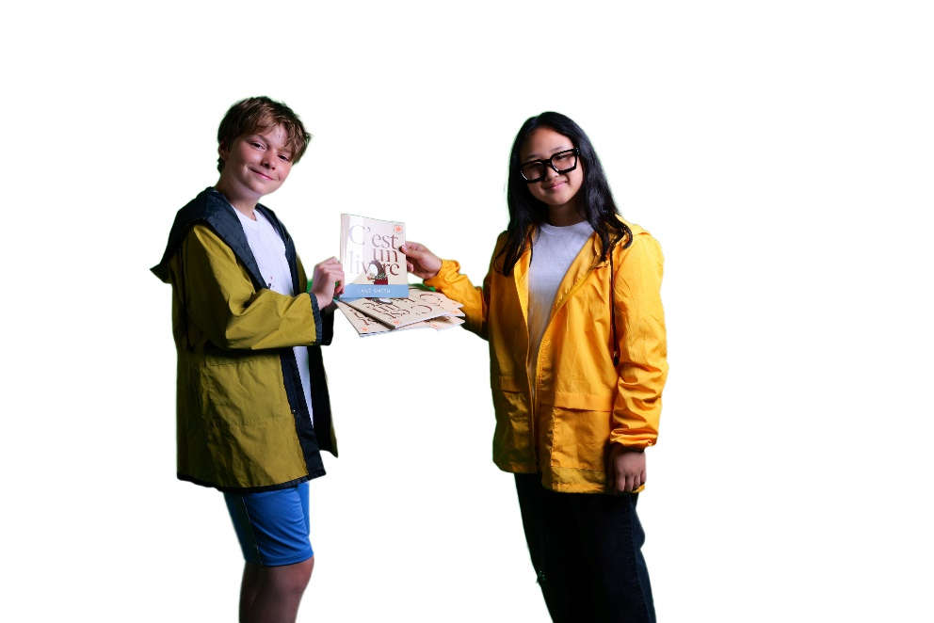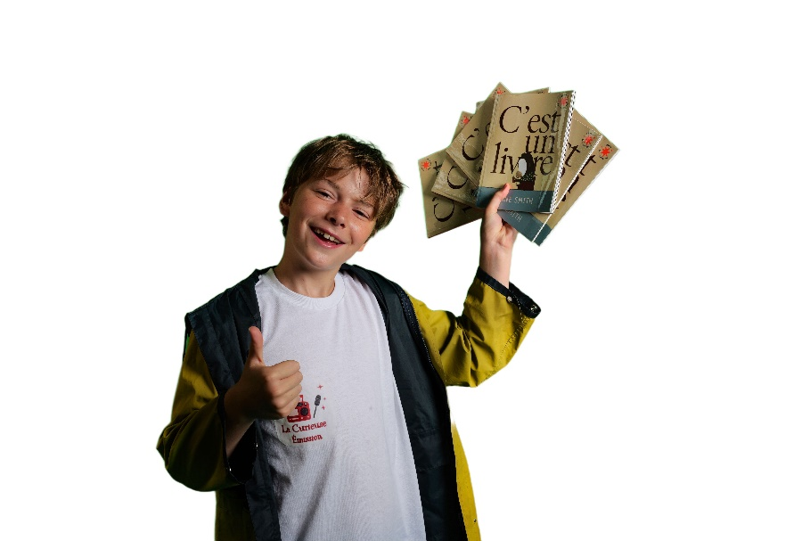

À quoi ça sert un livre?

Pourquoi lire?

**Le livre sera récupéré par Émilie la semaine prochaine !**

Pourquoi les livres sont –ils importants?

Qu’est-ce qu’un livre?

**Objectif de l’activité**

* Utiliser le contenu des textes à diverses fins
* Réagir spontanément aux textes en ayant recours à la parole